О классификации кронштейнов из недрагоценных металлов по единой Товарной номенклатуре внешнеэкономической деятельности Таможенного союза
Решение Коллегии Евразийской экономической комиссии от 18 июля 2014 года № 122
В соответствии с пунктом 7 статьи 52 Таможенного кодекса Таможенного союза Коллегия Евразийской экономической комиссии решила:
1. Кронштейны различных видов и форм, изготовленные из недрагоценных металлов, предназначенные для крепления к стене изделий и устройств, в том числе бытовой техники и оборудования, в соответствии с Основными правилами интерпретации Товарной номенклатуры внешнеэкономической деятельности 1 и 6 классифицируются в субпозиции 8302 50 000 0 единой Товарной номенклатуры внешнеэкономической деятельности Таможенного союза (примеры изображений кронштейнов из недрагоценных металлов приведены в приложении).
2.. Настоящее Решение вступает в силу по истечении 30 календарных дней с даты его официального опубликования.
Председатель Коллегии
Евразийской экономической комиссии В. Христенко
ПРИЛОЖЕНИЕ
к Решению Коллегии
Евразийской экономической комиссии
от 18 июля 2014 г. № 122
ПРИМЕРЫ
изображений кронштейнов из
недрагоценных металлов
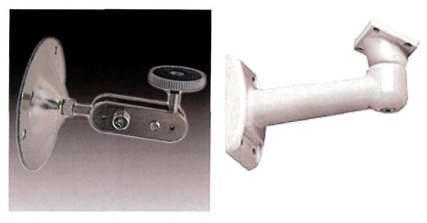
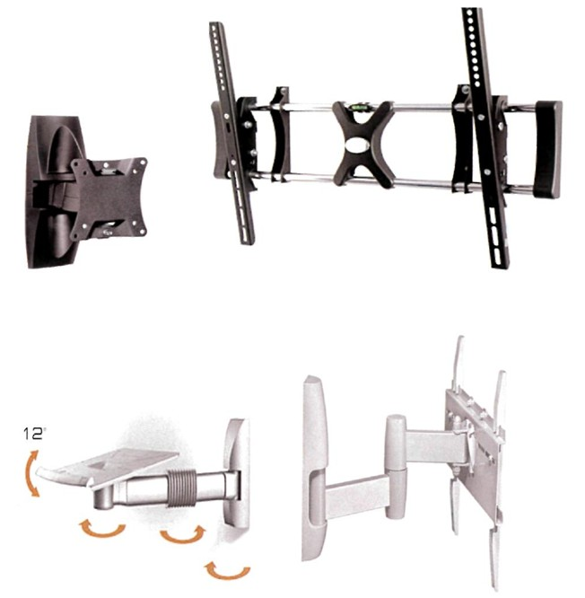
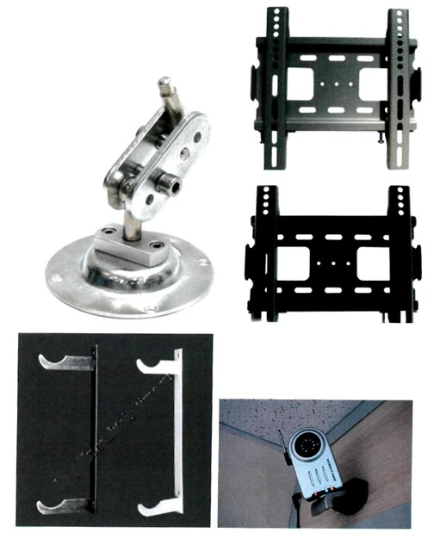

© 2012. РГП на ПХВ «Институт законодательства и правовой информации Республики Казахстан» Министерства юстиции Республики Казахстан

